PRESENTACIÓ

Aquest crèdit que teniu a les mans és format per un conjunt d’activitats pensades per a conèixer millor la nostra vall i el seu paisatge.
Per tal de fer-ho, els vostres professors han preparat unes activitats dirigides a aplicar els conceptes i procediments que heu après i heu treballat durant el curs a les matèries comunes.
Les activitats es divideixen en dos grans blocs: el treball de camp i el treball de classe. Les activitats de treball de camp les fareu durant el segon dia -tal com s’especifica a la introducció-. Durant la sortida haureu de recollir les informacions que després haureu d’elaborar durant el treball de classe.
Les activitats de classe, doncs, hauran de servir per acabar d’elaborar les activitats iniciades al treball de camp, ja sigui completar o elaborar les diferents parts del dossier. Per tant, disposareu de dos dies per elaborar la redacció definitiva del vostre crèdit de síntesi.
Cal que tingueu en compte el material que necessiteu per a les activitats de camp, així com de portar sempre el vostre crèdit i una carpeta on guardar-lo. Durant les activitats de classe haureu de disposar també del vostre propi material
Finalment, recordeu que l’avaluació del crèdit de síntesi està formada pel conjunt de conceptes i procediments que utilitzareu, però també per les actituds que demostrareu durant la seva realització. És per això que us recomanem el màxim respecte i correcció en totes les vostres activitats, ja siguin dins de l’escola com en les sortides.

L’Equip Docent

"LA VALL DE CAMPRODON I EL SEU PAISATGE"

Es tracta de situar-nos en un marc diferent on els aprenentatges realitzats en diferents matèries conflueixin en un mateix projecte tot mostrant la vostra capacitat d'autonomia, cooperació i col·laboració.

Objectiu:

La informació recollida en les diferents activitats que realitzareu ens proporcionaran un millor coneixement del paisatge de la vall de Camprodon, el teu paisatge. L’objectiu del crèdit és confegir un díptic informatiu que expliqui l’interés paisatgístic i cultural del nostre entorn.

Organització i horari:
Les activitats de camp estan assenyalades amb el símbol , i les de gabinet amb el símbol . Algunes porten ambdós símbols; això implica un treball de camp que tindrà continuació a l’aula.

MATERIAL QUE CAL PORTAR
Material escolar
► Dossier (fotocòpies).
► Llibreta de camp.
► Llapis, bolígraf, goma, regle...

Material de camp
► Motxilla
► Cantimplora
► Calçat còmode (preferentment usat) o...
► Sabates altes (de muntanya)
► Càmera de fotografiar
► (Binocles)
► Crema solar
► Gorra/ Impermeable/capelina
► (Brúixola)

Activitat 1
Feu un herbari fotogràfic.

Es tracta de fer un recull de fotografies de les plantes més característiques dels diferents indrets que trobarem en el itinerari. Per a cada espècie heu d’indicar: nom vulgar, nom científic, lloc on l’heu trobat i si és herba, arbust arbre o flor. Les ordenareu segons el lloc on les heu trobat o bé segons el tipus. Per cada espècie podeu fer més d’una fotografia. Per exemple una de l’aspecte general de la planta i unes altres de diferents detalls com l’escorça o la fulla.
Cal recollir entre 10 i 15 espècies.

Activitat 2
Anem a treballar amb escales geogràfiques:

Sobre el mapa que porta el dossier i tenint en compte la seva escala numèrica, segueix l’itinerari de l’excursió i calcula les següents distàncies.

(*Utilitza l'escala numèrica)

Punt | Espais a mesurar | Distància en m o km
1 | Institut – K.10 (carretera)
2 | K.10 – Sant Antoni (línia recta)
3 | Sant Antoni – Els Oms (Carretera forestal)
4 | Els Oms – Institut (carretera)

(*Utilitza l'escala gràfica que confeccionaràs a partir de la que et dóna el mapa. Un cop utilitzada, enganxa-la en l'espai que hi ha a continuació)

* Espai destinat a enganxar l'escala gràfica

Punt | Espais a mesurar | Distància en m o km | Alçada
1 | Ermita de Sant Antoni – El Miàs
2 | Ermita de Sant Antoni – La Gironella
3 | Ermita de Sant Antoni – La Coma

Activitat 3
Amb l'ajut de la taula d'orientació de relleus, situada a l'exterior de l'ermita, realitza les següents activitats:
- Situa en el quadrant els accidents geogràfics següents i representa gràficament les seves alçàries.
1.Serra Cavallera 2.Montfalgars 3.Gra de Fajol, 4. Bastiments 5.Pic de la Dona, 6.Massís de Canigó.

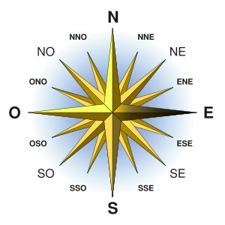

b) Quants pics hi ha superiors als 2000 m?
Quins són?

c) Quin nom reben els vents que bufen de:

N
S
E
O
NE
SE
NO
SO

d) En quina direcció trobarem aquests cims?

El Bassegoda
Montfalgars
Costabona
Bastiments
Serra Cavallera

e) Situa aquests pobles en el quadrant següent. Utilitza els números.
1. Llanars 2. Molló 3. Colònia Estabanell 4. Sant Pau de Segúries 5. Camprodon.

Activitat 4
Fes una fotografia "panoràmica".
Assenyala les formes de relleu que hi puguis veure.

Activitat 5

En aquest paratge tan obert, on el silenci de l’aire ens acompanya, una ermita hi és present. Fa molts anys que vigila la nostra vall i no sempre ha estat tan afermada. Els anys la van envellir, però avui torna a ser esvelta, forta... per seguir vigilant des d’aquest cim.

Dibuixa la planta, alçat i perfil del seu altar. Acota els dibuixos:

Quina alçada té?

Quin tipus de figura geomètrica veus en la seva planta?

Quin és el seu perímetre?

Quina és la seva àrea?

Activitat 6

Fotografieu el santuari de Sant Antoni. Busqueu informació sobre aquest element del patrimoni cultural del municipi i feu-ne un petit informe.

Activitat 7
En el camí de baixada de Sant Antoni, poc abans d’arribar a la Font del Boix, has passat davant un monument molt especial dedicat a César A. Torras.
Fes una fotografia d’aquest monument i busca informació sobre aquest personatge.
Per què Camprodon ha aixecat aquest monument amb el seu nom?

Activitat 8

Sobre el mapa topogràfic següent dibuixa un segment d’origen el IES Vila Riera i extrem l’església de Sant Antoni. Amb aquesta base traça un angle de 134º. Quin tipus d’angle és?

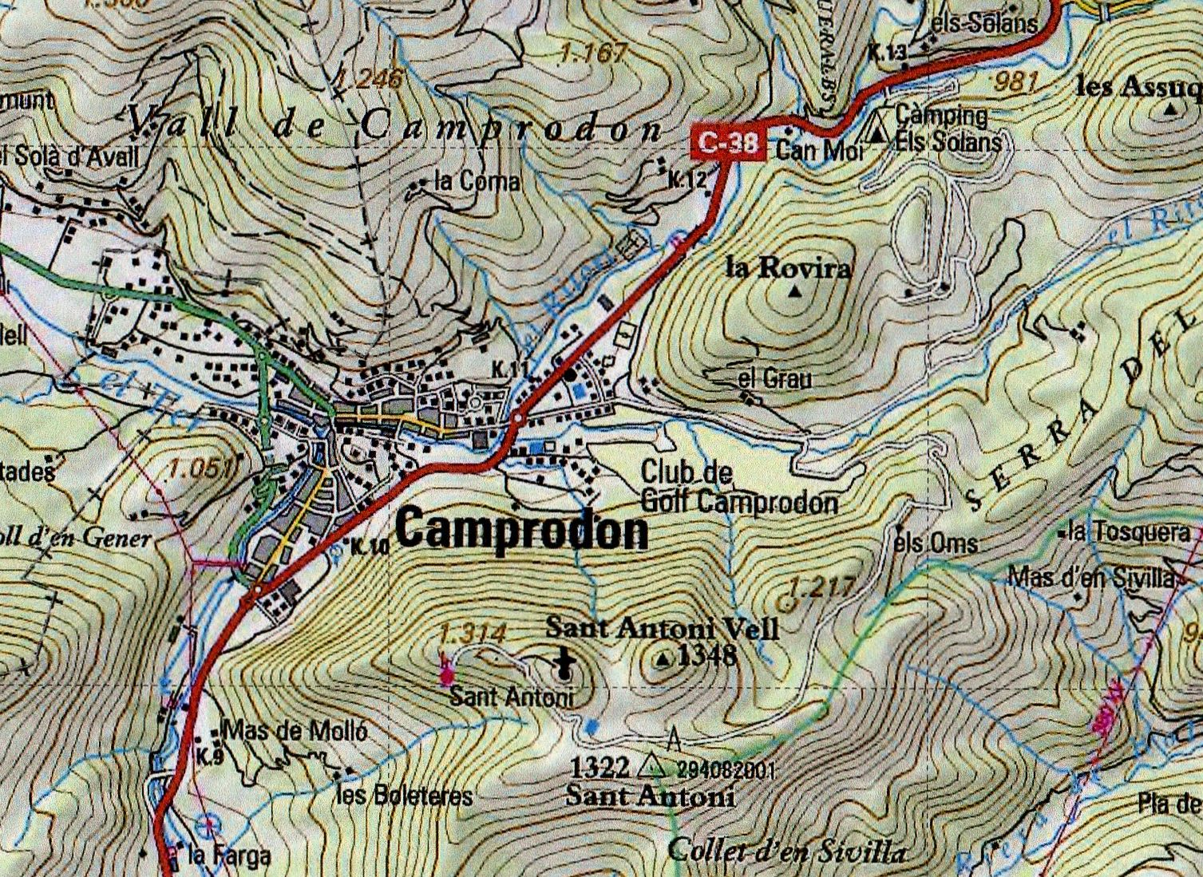

Dibuixa la bisectriu de l’angle de l’apartat anterior. Quant mesuren els dos angles resultants? Aquesta bisectriu travessa una masia, com s’anomena?

Activitat 9
Anem a calcular variacions de cotes. Suposem el recorregut que passa per l’església de Sant Antoni, Sant Antoni Vell, els Oms i finalitza al Grau. Busca les alçades en aquests punts i utilitzant la suma de nombres enters digues quina és la variació(ascens o descens) total.

Activitat 10
Imaginem que el trajecte de la caminada són 20 quilòmetres en total i, al cap d’1/3 del camí ens parem a esmorzar. Quants km haurem recorregut?

En acabat, continuem la caminada i recorrem 1/5 més i ens parem a dinar . Calcula en forma de fracció el trajecte total que hem fet fins ara.

Com que ja comences a estar cansat de tant caminar, et preguntes quants quilòmetres et queden per recórrer. Ho saps calcular?

Activitat 11

a) Calcula les mitjanes mensuals entre les dades de les estacions de Molló i Sant Pau de Segúries, corresponents a l'any 2003, per obtenir les dades de Camprodon. Amb les dades de Camprodon confecciona el corresponent climograma.

Per calcular les mitjanes has de sumar les dues dades de cada mes (la de Molló + la de Sant Pau) i dividir el resultat per 2.

TEMPERATURA MITJANA MENSUAL ( °C ) - 2003

COMARCA | ESTACIÓ | GEN | FEB | MAR | ABR | MAI | JUN | JUL | AGO | SET | OCT | NOV | DES | any
Ripollès | Molló | 2.1 | 0.0 | 6.4 | 7.6 | 12.0 | 19.5 | 18.8 | 21.0 | 13.6 | 8.2 | 7.6 | 3.2 | 10.0
Ripollès | Sant Pau de segúries | 1.8 | 1.3 | 6.8 | 9.2 | 13.4 | 19.4 | 19.8 | 20.7 | 14.8 | 9.3 | 6.5 | 3.1 | 10.6
Ripollès | Camprodon

PRECIPITACIÓ MENSUAL ( mm ) - 2003

COMARCA | ESTACIÓ | GEN | FEB | MAR | ABR | MAI | JUN | JUL | AGO | SET | OCT | NOV | DES | any
Ripollès | Molló | 50.6 | 238.3 | 67.0 | 60.8 | 136.2 | 94.0 | 190.6 | 82.0 | 117.2 | 265.4 | 36.4 | 128.8 | 1468.6
Ripollès | Sant Pau de segúries | 32.2 | 170.8 | 73.8 | 34.2 | 161.2 | 55.6 | 81.4 | 125.4 | 101.8 | 261.6 | 54.6 | 111.6 | 1264.2
Ripollès | Camprodon

b) Observant el climograma que has obtingut, contesta a les següents qüestions:

Nº | Qüestió | Resposta
1 | Temperatura mitjana anual
2 | Mes més càlid
3 | Mes més fred
4 | Oscil·lació tèrmica anual
5 | Estació més càlida
6 | Estació més freda
7 | Precipitacions anuals
8 | Mes més plujós
9 | Mes més sec
10 | Estació més plujosa
11 | Estació més seca

c) Després d'haver observat el quadre anterior i amb el coneixement dels climes que tens, fes un breu resum sobre les característiques climàtiques de la nostra vall. Pots il·lustrar-lo amb alguna fotografia. Pots incloure aquesta informació en el díptic.

Omple el quadre següent:

d) Consultant les pàgines d’algun diari, els aparells que puguis tenir a casa... omple els buits de la taula referents a la meteorologia dels dies del crèdit de síntesi.

Dies | Temperatura MAX. | Temperatura MIN. | Temp. MITJANA
Dimecres 28/04/10
Dijous 29/04/10
Divendres 30/04/10
 | Temp. Mitjana Global ...................

Activitat 12

Localitza el punt des d’on s’ha es va fer aquesta fotografia. Ves-hi i fes-ne una del mateix lloc respectant l’enquadrament. Tot seguit, fes un redacció (100 paraules aproximadament) que expliqui els canvis que ha patit aquest espai.

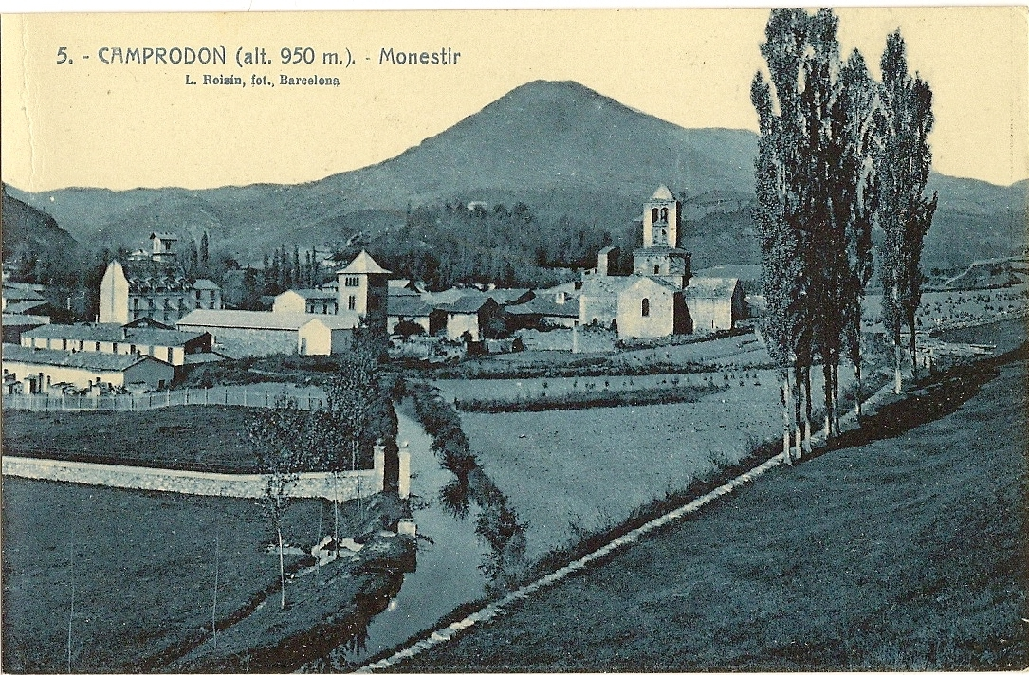

Per fer aquesta activitat, pots utilitzar aquesta fotografia o triar-ne una altra de la pàgina web del centre: http://www.xtec.cat/sesvilariera/calaix.htm . També pots fer-la utilitzat una fotografia antiga del teu poble.

Activitat 13

Fem un díptic!
Un díptic és un imprès sobre una làmina de paper o cartolina que es doblega en dues parts. Constitueix un element publicitari ideal per a comunicar i divulgar informació respecte un determinat producte, esdeveniment, servei...
La disposició de la informació acostuma a ser la següent:
- Portada. Ha d’incloure: un títol suggerent i atractiu. Es pot incloure una imatge representativa de l’indret que es visita i que desperti l’interès del visitant.
- A l’interior es desenvolupa el text explicatiu del itinerari junt amb les imatges que es considerin més oportunes.
- Per finalitzar, la contraportada es reserva per a col·locar-hi una imatge de l’itinerari amb les dades principals del recorregut i altres dades d’interès...
Interior del díptic: El text explicatiu.
Un text explicatiu o expositiu és aquell que presenta de forma ordenada i clara els continguts sobre un tema. Ha d’exposar, de forma entenedora, la informació recollida en les diferents activitats del crèdit.
Per confegir el díptic s’han de tenir en compte tres fases o moments: la preparació, la organització i la redacció.
- Preparació: la recollida de la informació.
Repassar la informació que has recollit durant la sortida de camp i en les activitats a l’aula. A més pots documentar-te per a ampliar els teus coneixements.
- Organització dels continguts
Organitzar o estructurar un text és decidir quina informació vols exposar i en quin ordre. L’esquema organitzatiu més senzill que pots seguir per a organitzar els continguts del díptic és el següent:
- Introducció: Hauràs de presentar l’itinerari de manera que resulti atractiu per a que el visitant acabi de llegir tot el text.
- Desenvolupament: S’aporten les dades i les explicacions necessàries. Cal tenir en compte la distribució de l’espai i la composició de les imatges que consideris més oportunes junt amb el teu text.
- Final: Afegir dades complementàries com climatologia, distàncies recorregudes i un plànol del recorregut.
Si l’exposició té un caràcter descriptiu, podeu utilitzar un esquema de profunditat: es comença pels elements que trobem més a prop i anem seguint el curs de la visita.

